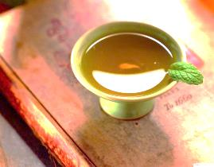
嘉義縣00國小故宮南院校外教學
學習單—茶道故宮行

學校： 班級： 姓名：
※品茗，是生活，亦是時尚；是藝術，亦是文化，更是飲茶人共通的語言。在參觀完亞洲茶文化展後，想必你對茶有基本認識。試著回答下列問題。
【常識題】
1.（ ）請問飲茶的習慣大概是什麼時候流傳至台灣？A.明末清初。B.民國初年。C.唐宋年間。
【世界歷史題】
日本遣唐使、留學僧侶及商賈往來，品茶由中國傳入日本
2.日本的「煎茶道」獨具特色，請你將日本茶文化的流傳順序和正確的時期連起來。
唐宋時期

明朝末年
福建僧侶將閩式飲茶法及宜興茶器帶入，結合日本文人清談的飲茶方法，形成煎茶道。
清朝年間

【挑戰題】
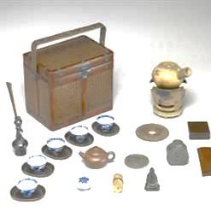
3.泡茶演變至今儼然成為一種文化，各種器具也日益講究。請將下面器具名稱填入正確的用途。 A.茶壺 B.水方 C.茶則 D.茶巾

□ 可以裝盛棄置茶水、茶葉渣的器皿 □用來泡茶的器具
□ 可將茶壺底部或桌面水漬擦乾 □用來控制用茶量，也可避免用手抓。

【創意思考題】
4.嘉義的高山茶相當有名，但近年受到進口廉價茶葉的威脅。如果你是一個茶農，你要如何推銷你的茶葉？請將你的策略用條列寫出來。（30-50字之內）
（1）
（2）
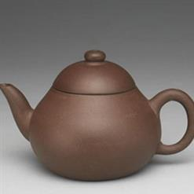
（3）
（4）

